MY
s. 12

Nr 3 styczeń/luty 2022-2023

Ciekawostki

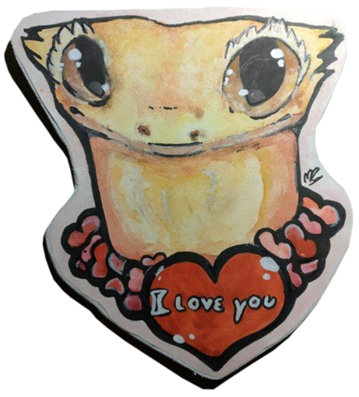
Autor: Maja Rutkowska 8b
Natasza Brzuzy kl. 6b

Numer opracował zespół gazetki szkolnej „My i dwadzieścia trzy”

Opiekun: Magdalena Surmiak-Łukowicz

Gazetka redagowana przez uczniów i uczennice Publicznej Szkoły Podstawowej Nr 23
im. Wojsk Ochrony Pogranicza w Wałbrzychu.
Adres: ul. A.Struga 3, 58-301 Wałbrzych, tel./fax 8424400,
e-mail: psp23@walbrzych.edu.pl http://psp23.walbrzych.edu.pl

Informacje o szkole pod adresem www.psp23.walbrzych.edu.pl
W tym numerze:

Nasze akcje……………………..…….……………………………2 Zasady bezpieczeństwa.………………………………….3
Palce lizać………..…………………..………………….…………4
Kącik muzyczny………………………………………………….5
Ciekawi ludzie….…………………………………………..…6-7

Na sportowo!........……….………………………………8
Warto obejrzeć……..……………………………………9
Avatar „Istota wody”…………….………………...10
Ciekawe miejsca.….…………………………………….11
Ciekawostki ……………………..………………………..12

Sprzedaż tego numeru gazetki wspiera akcję charytatywną, dlatego dołącz do Nas! Kup gazetkę i pomóż potrzebującym zwierzętom! Pieniądze ze sprzedaży trzeciego numeru gazetki „My i dwadzieścia trzy” będą wspierały Schronisko dla Zwierząt w Wałbrzychu!
Liczymy na Was!

Liczba owiec w Australii trzykrotnie przewyższa liczbę ludzi
Kwiatem wanilii płacono podatki w królestwie Azaków
Najcięższy wyhodowany arbuz ważył aż 118kg !
(USA)
Dąb Bartek to jedno z najstarszych drzew w Polsce- ma 700 lat
W ciągu całego życia człowiek wykonuje średnio 500 milionów oddechów
Ziemia jest jedyną planetą w układzie słonecznym, której nazwa nie pochodzi od imienia Boga

